合同编号：

天河区凌塘村城中村改造项目基础数据调查、勘测定界等技术服务合同

甲方（委托方）：

乙方（受托方）：

合同签订时间： 年 月 日

合同签订地点：广州市

根据《中华人民共和国民法典》、《中华人民共和国测绘法》等法律法规以及广州市城中村改造相关政策的有关规定，就甲方委托乙方完成天河区凌塘村城中村改造项目基础数据调查、勘测定界等技术服务项目事宜，经公开招投标，签订本合同。

**第一条项目名称及工作范围**

1.项目名称

天河区凌塘村城中村改造项目基础数据调查、勘测定界等技术服务（下称“本项目”）。

2.工作范围

天河区凌塘村城中村改造项目以华观路为界，分为以北和以南两个部分。其中华观路以北改造范围为东临凌塘村环村路，西至科韵路，北临火炉山森林公园，南至华观路。华观路以南改造范围为北起华观路，南至横圳路，东至高唐路，西至岑村大井凉大街（具体以最终批复为准）。

**第二条履约期限**

服务期限：自本合同签订生效之日起至合同双方所有责任义务履行完毕之日止。

服务工期：乙方应自本合同签订生效之日起60天内向甲方提交本合同项下所有服务项的初步成果（不含入户房产测绘成果）；且乙方应在甲方要求的时限内修正、完善并向甲方提交最终成果，直至本合同项下所有工作项完成为止；另入户房产测绘成果完成工期以甲方发出委托书为准，分次委托节点单独起算，具体工期根据分次实际工作量约定。

**第三条服务范围、工作内容及要求**

1.服务范围

测区范围（即服务范围，下同）总用地面积139.55公顷，其中实施范围总用地面积109.34公顷（具体以最终批复为准）。

2.工作内容

通过政府职能部门之间提供共享数据、外业调查和测绘相结合方式获取测区范围内现状基础数据，完成测区范围内土地、房屋、人口、经济、产业、文化遗存、公建配套及市政设施等基础数据调查、航测、勘测定界等，对2020-2021年间由属地街道办招标并签署的城市更新相关基础数据调查及勘测定界合同，经属地街道办书面确认属于本项目范围的工作成果，乙方须对原工作成果进行承接，并无偿对成果进行修正、完善。

3.工作要求：乙方按照本合同及工作任务书约定的时间和要求提供成果（具体要求详见附件1《天河区凌塘村城中村改造项目基础数据调查、勘测定界等技术服务工作任务书》）。

4. 若为联合体，本合同约定的所有工作由联合体主办方承担统筹协调的作用，并对项目整体进展、内容、工作成果、付款及结算等进行全面的协调安排及管理。

**第四条甲方权利义务**

1.应向有关单位和部门申请用于本项目的数据资料（包括但不限于行政区划数据、土地利用现状数据、土地权属数据、房屋查册数据、文物保护及历史建筑数据等），并明确数据调查技术要求和标准。有关资料、技术要求和标准的准确性由提供资料的单位负责。

2.协调区、街道、村等管理单位和部门，协助乙方顺利开展工作，为乙方提供工作上必要的便利。对于乙方提交的必须由甲方作出答复的重要情况和事宜，甲方应在合理时间内作出答复。

3.有权监督乙方的作业进度和质量，对不合格或影响进度、质量的事宜和人员要求乙方限期整改。

4.甲方有权自行或委派质检单位指导或监督乙方工作开展，以及对乙方提交的成果进行审查和验收，验收标准参照《测绘成果质量检查与验收》（GB/24356-2023）、《无人机航空摄影成果质量检查与验收》（CH/T 1054-2022）执行，如成果不合格，无法满足甲方城中村改造项目需要的，甲方有权要求乙方重测或采取补救措施，以达到本合同约定的要求。

5.按合同约定的支付方式，按时支付服务费给乙方。

6.甲方按约定支付本合同全部服务项目费用后，本合同项下全部项目成果的知识产权归甲方所有。

**第五条乙方权利义务**

1.根据甲方提供的有关资料和技术要求，及时组织测绘工作的实施，按合同约定的工期要求确保服务内容如期完成。乙方承诺，乙方及乙方工作人员具备开展本合同项下服务的各项资质。

2.乙方对本合同成果的质量负责，并盖章确认。乙方完成的各项调查成果资料（除房产测绘以通过政府相关主管部门审批要求为准）均应符合通过政府相关主管部门审批要求及凌塘城中村改造方案（深化稿）经市人民政府审定市住建局批复（最终以政府相关规定为准）为准。在检查验收中，如甲方发现乙方有疏漏、错误等，乙方应在甲方指定时间内完成返工，完善相应数据、图纸等成果，由此所产生的费用均由乙方自行负责。

3.乙方在现场摸查中发现现状情况与房屋登记情况存在重大差异的，乙方须在提交成果中予以注明，并及时明确告知甲方。

4.对甲方及有关部门提出的疑问，乙方应及时作出解答。

5.如甲方支付给乙方的服务费按合同约定结清后，甲方在使用测绘成果中发现疏漏、错误等问题的，乙方应无条件更正完善，由此所产生的费用均由乙方自行负责。

6.乙方应按国家技术规范、标准、规程和合同约定要求开展本合同项下工作，并协助甲方开展服务成果的解读使用。

7.乙方应保证乙方人员的工资、福利等。合同履行过程中发生的工伤事故、劳动纠纷、安全事故等法律纠纷均由乙方负责解决、承担全部费用和责任，若造成甲方或其他第三方损失的，乙方承担赔偿责任。

8. 乙方不得向第三方泄露、转让其向甲方提交的产品成果、或其在提供本合同项下技术服务过程中获悉的任何技术经济资料等。如发生以上情况，甲方有权索赔。

9.乙方应保证其向甲方提交的服务成果文件（包括初步成果和正式成果报告）不侵犯任何第三方的合法权益，并确保甲方不会因乙方提供的文件和资料成果而受到第三方关于侵犯其合法权益的指控，或因此被责令停止使用、追偿或要求赔偿损失。否则，甲方有权要求乙方赔偿因此给甲方造成的全部损失。

**第六条合同价款、支付方式及合同结算**

1. **合同价款及结算**

本合同服务费暂定总价（含税）：¥ 元，(大写): 人民币 ；不含税价为¥ 元，增值税税率为 %，税金¥ 元，如遇国家税务政策法规变化，税率部分按相关规定进行调整。本合同服务费单价及暂定总价明细表具体详见附件4《投标报价清单》。

本合同采用全费用综合单价（税金除外）包干。合同结算总价=甲方确认的实际工作量×合同单价（不含税）+税金。

若结算金额小于合同暂定总价，则按结算金额结算；若结算金额超过合同暂定总价，则按合同暂定总价结算。最终结算金额以有权审核部门评审结算金额为准，且不超过已批复的项目改造成本匡算对应金额。

1. **支付方式**

1.房产测绘

（1）乙方完成房产测绘（户外）工作后，提交成果并经甲方审核确认后，甲方自收到乙方提交的请款资料后，甲方向乙方支付房产测绘工作服务费暂定总价的30%。

（2）房产测绘（入户）工作分多次委托，乙方每完成一次委托工作，提交成果并经甲方审核确认后，甲方自收到乙方提交的请款资料后，甲方向乙方支付该次房产测绘工作服务费暂定总价的50%。

（3）本项目房产测绘工作完成后，乙方整理齐备房产测绘工作结算资料报甲方审核，甲方根据结算最终金额一次性向乙方支付本合同房产测绘工作服务费尾款。

2.土地等数据调查

（1）乙方完成土地等数据调查工作后，提交成果并经甲方审核确认后，甲方自收到乙方提交的请款资料后，甲方向乙方支付土地等数据调查工作服务费暂定总价的60%。

（2）凌塘城中村改造方案（深化稿）经市人民政府审定市住建局批复后（最终以政府相关规定为准），乙方整理齐备土地等数据调查工作结算资料报甲方审核，甲方根据结算最终金额一次性向乙方支付本合同土地等数据调查工作服务费尾款。

3.航测

（1）乙方完成航测工作后，提交成果并经甲方审核确认后，甲方自收到乙方提交的请款资料后，甲方向乙方支付航测工作服务费暂定总价的70%。

（2）凌塘城中村改造方案（深化稿）经市人民政府审定市住建局批复后（最终以政府相关规定为准），乙方整理齐备航测工作结算资料报甲方审核，甲方根据结算最终金额一次性向乙方支付本合同航测工作服务费尾款。

4.勘测定界

（1）乙方完成方案阶段勘测定界工作后，提交成果并经甲方审核确认后，甲方自收到乙方提交的请款资料后，甲方向乙方支付勘测定界工作服务费暂定总价的60%。

（2）凌塘城中村改造方案（深化稿）经市人民政府审定市住建局批复后（最终以政府相关规定为准），乙方整理齐备方案阶段勘测定界工作结算资料报甲方审核，甲方根据结算最终金额一次性向乙方支付本合同勘测定界工作服务费尾款。

5.每期申请支付款项时，乙方需同步提供符合税务部门要求的等额、合法、有效的增值税专用发票，如乙方开具发票不符合税务部门要求的，甲方有权不予支付款项且不承担任何责任。因乙方税务不规范原因引起的法律和经济责任由乙方自行承担。若乙方开具发票给甲方造成损失的，乙方应予赔偿，包括但不限于税款、滞纳金、罚款及相关损失等。

6.甲方发票具体信息如下：

单位名称：

税号：

地址：

电话：

乙方收款账号信息如下：

单位名称：

开户银行名称：

收款银行账号：

电话：

如乙方开户行信息有变化，需在甲方汇款前书面通知甲方。若因乙方未能通知而造成的双方或任何第三方的损失，由乙方承担赔偿责任。

若为联合体中标，则各阶段技术服务费由甲方直接支付给联合体主办方，由联合体主办方根据联合体协议书（附件3）中分工自行分配。

7.甲方履行申请拨款手续即视为尽到守约责任，乙方谅解甲方拨款审批手续漫长造成的付款延误，甲方对此等原因造成的付款延误不构成违约。

**第七条违约责任**

1. 甲方未按约定按时支付乙方合同价款，经乙方催告仍不支付

的，每迟延一日，向乙方支付当期应付款项万分之三的违约金。

2.乙方未按合同约定或双方约定按时提交成果，每迟延一日，向甲方支付所延误工作应收款项万分之三的违约金，逾期超过30日，甲方有权解除本合同，如因此造成甲方的损失，乙方应承担赔偿责任。非乙方原因造成耽误的，工期可以顺延，顺延期限由甲乙双方另行协商确定。甲方可直接在未付款中扣除违约金后再向乙方支付剩余款项。

3.如甲方未及时提供所需资料或提交的资料存在错误、遗漏或反馈意见，工期应顺延，顺延期限由甲乙双方另行协商确定。乙方如发现甲方提交的资料有遗漏或者错误的，应在3日内书面通知甲方，否则视为甲方已按约提交齐全的资料。

4.乙方每个阶段交付的成果文件如存在错误、遗漏等质量问题或不符合相关政府部门审批要求，乙方应负责免费修改直到符合上述文件的要求，否则甲方有权暂停支付下阶段服务费，如给甲方造成损失的，乙方应承担赔偿责任。

5. 本项目实施中将应用乙方自有的知识产权包括：

。乙方应保证以上知识产权均属乙方自有并且其向甲方提交的工作成果（包括各阶段成果）不侵犯第三方的合法权益，如因乙方的侵权行为导致甲方被第三方提起诉讼、提出异议、主张权利等一切索赔和诉讼，均由乙方承担责任，由此给甲方造成损失的（包括但不限于直接和间接损失），乙方应赔偿甲方全部损失，且甲方有权单方解除合同，如因此造成甲方的损失，乙方应承担赔偿责任。

6.任何一方违约，守约方除可要求对方承担本协议约定的违约责任外，还可要求违约方承担守约方因追究违约责任所支付的一切费用，包括但不限于诉讼费、律师费、鉴定（或审计）费、财产保全费、财产保全担保费、执行费等。

**第八条知识产权及保密责任**

1.本合同成果的著作权等知识产权属于甲方，乙方在经过甲方书面同意后方可使用。乙方未经甲方同意使用，造成甲方损失的，乙方应赔偿甲方的一切损失。

2.未经甲方事先书面同意，乙方不得将本合同内容及在讨论、签订、执行本合同过程中所获得的一切信息（包括但不限于国家机密、商业秘密、技术秘密、补偿标准等）披露给第三方，但法律、法规另有规定或双方另有约定的除外。本合同终止或解除后本条款仍然适用，不受时间限制。乙方应专门与从事本项目的工作人员或雇员约定，要求该工作人员或雇员同样以谨慎的态度、方法进行保密工作，防止保密信息或相关信息泄露、公布和传播。乙方对于其工作人员或雇员的泄密行为须承担连带责任。

**第九条不可抗力**

1.本合同所称"不可抗力"是指受影响一方不能合理控制的，无法预料或即使可预料到也不可避免且无法克服且导致合同无法按约定履行，并于本合同签订日之后出现的事件。

2.不可抗力事件发生时或其影响终止或消除后，双方应立即通过友好协商决定如何执行本合同。且遭遇不可抗力事故的一方应采取一切必要措施减少损失，否则应就扩大的损失承担责任，并应在不可抗力发生后15日内，提供事故发生及因此影响到遭遇事故的一方不能履行或需要延期履行、部分履行本合同有关义务的程度的有效证明文件。如因不可抗力导致合同无法履行的，甲乙双方均不承担违约责任。合约双方按照不可抗力事件对本合同履行的影响程度，协商决定是否解除本合同、或者部分免除受影响一方在本合同中的责任、或者延期履行本合同。

**第十条合同变更及解除**

1.本合同各方协商一致，可以对本合同约定进行变更。变更本合同的应签订书面补充合同。

2.本合同各方协商一致解除本合同应签订书面解除合同。

3.本合同各方依照法律规定或合同约定单方解除本合同的，应当书面通知对方。

4.本合同终止或解除后，不影响本合同中争议解决条款的效力。

**第十一条通讯和送达**

1.通讯是指本合同各方依照本合同约定向另一方发出的通知、决定、指令、同意、证明等各类书面形式的函件。

2.通讯由专人递送的，各方签收之日为送达之日；由特快专递递送的，各方签收后视为已送达；由传真递送的，传真到达对方之日视为已送达；由电子邮件递送的，电子邮件成功发送时视为送达。

3.本合同各方变更通讯递送地址、联系人、电子邮件及/或传真等联系方式的，应及时通知另一方，未通知的，另一方按本合同签署页上约定的通讯地址和联系方式发送的文件，均视为送达。

**第十二条争议解决方式**

甲乙双方在本合同履行过程中发生争议，应协商解决。协商不成时双方均可向甲方所在地有管辖权的人民法院提起诉讼。

**第十三条附则**

1.本合同附件为本合同的组成部分。本合同一式 12 份，甲方执6份、乙方执6份，均具同等法律效力。

2.本合同自双方法定代表人或委托代理人签字并盖公章之日起生效。

3. 附件：

（1）《天河区凌塘村城中村改造项目基础数据调查、勘测定界等技术服务工作任务书》

（2）中标通知书

（3）廉洁协议书

（4）投标报价清单

（5）联合体协议书（如有）

（以下无正文）

（本页无正文，为《天河区凌塘村城中村改造项目基础数据调查、勘测定界等技术服务合同》签署页）

甲方（盖章）： 乙方（盖章）：

法定代表人 法定代表人

或委托代理人： 或委托代理人：

附件1：

**天河区凌塘村城中村改造项目基础数据调查、勘测定界等技术服务工作任务书**

**第一章 总则**

**一、工作背景**

根据《广州市城中村改造基础数据标准与调查工作指引》及《关于天河区凌塘村城中村改造方案的复函》、《天河区凌塘村城中村改造项目工作实施协议》要求，为快速有效推动凌塘村城中村改造工作，需尽快开展项目基础数据调查及勘测定界等工作。

**二、工作范围**

凌塘村城中村改造项目以华观路为界，分为以北和以南两个部分，总用地面积139.55公顷，实施范围总用地面积109.34公顷。其中华观路以北改造范围为东临凌塘村环村路，西至科韵路，北临火炉山森林公园，南至华观路。华观路以南改造范围为北起华观路，南至横圳路，东至高唐路，西至岑村大井凉大街（具体以最终批复为准）。

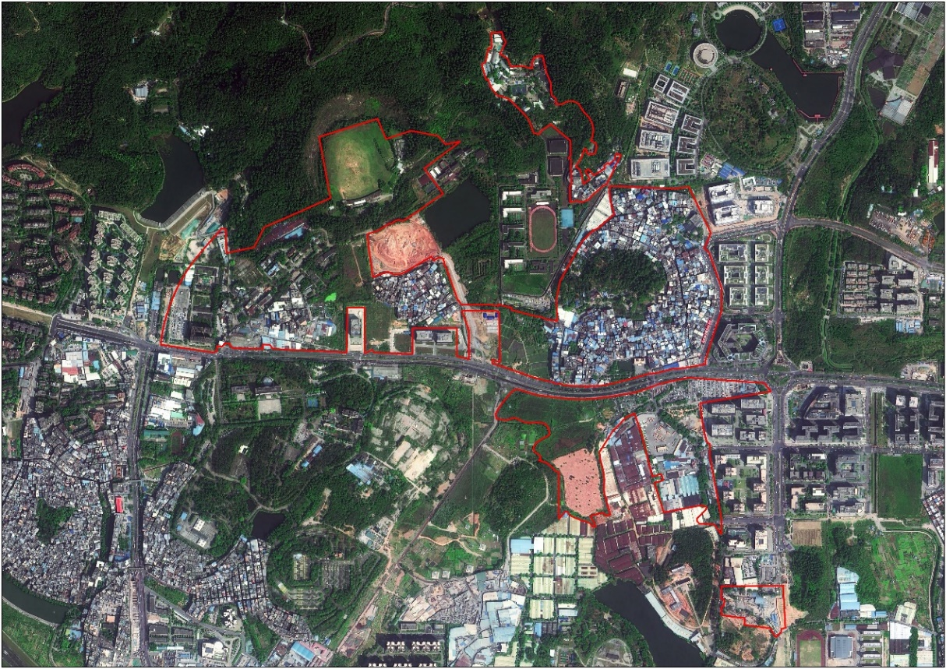

（勘测定界范围图）

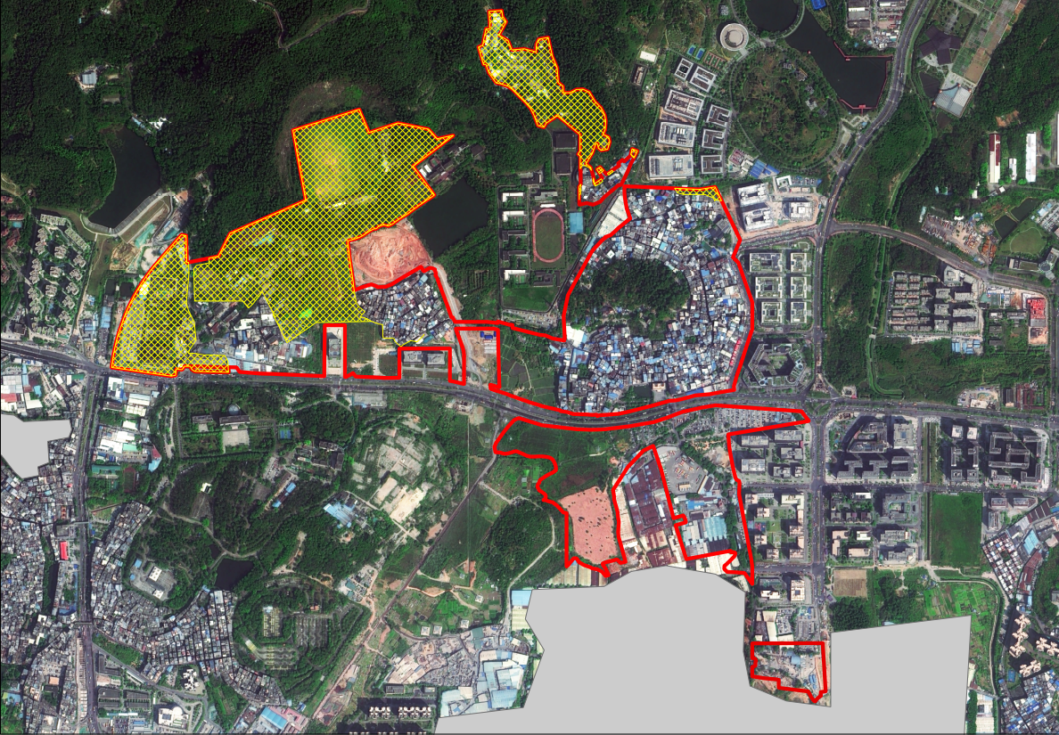

（基础数据调查范围图）

**三、工作内容**

完成测区范围内土地、房屋、人口、经济、产业、文化遗存、公建配套及市政设施等基础数据调查、航测、勘测定界等工作。

**四、执行技术标准**

1.作业依据

（1）《中华人民共和国土地管理法》（2019年）；

（2）《中华人民共和国测绘法》（2017年修订）；

（3）《土地调查条例》（国务院令698号）

（4）《中华人民共和国土地管理法实施条例》（2021年修订）；

（5）《不动产登记暂行条例》（2019年）；

（6）《不动产登记暂行条例实施细则》（2019年）；

（7）《土地利用现状分类》（GB/T21010-2017）；

（8）《土地利用现状调查技术规程》；

（9）《城市测量规范》（CJJ/T8-2011）；

（10）《卫星定位城市测量技术标准》（CJJ/T73-2019）；

（11）《国家基本比例尺地图图式第一部分：1:500 1:1000 1:2000地形图图式》（GB/T20257.1-2017）；

（12）《广州市地籍调查规程》（DB4401T2-2018）；

（13）《地籍调查规程》（GB/T42547-2023）；

（14）《自然资源部关于进一步做好地籍调查工作的通知》（自然资发〔2023〕195号）；

（15）《房产测量规范》（GB/T 17986.1-2000）；

（16）《房屋面积测算规范》（DB4401/T5-2018）；

（17）《测绘成果质量检查与验收》（GB/T 24356-2023）；

（18）《数字航空摄影测量控制测量规范》（CH/Z 3006-2011）；

（19）《三维地理信息模型数据产品规范》（CH/T 9015-2012）；

（20）（《广州市城中村改造基础数据标准与调查工作指引》（穗建计〔2024〕327号）；

（21）《广州市城市更新基础数据调查和管理办法》（穗建规字〔2020〕19号）；

（22）《无人机航空摄影成果质量检查与验收》（CH/T 1054-2022）；

（23）其他相关的政策、技术规范、质量标准、法律法规资料。

如在本合同履行期间内本条款项下执行的技术标准及技术要求有新的规定，则按新的规定和要求执行，乙方为本项目提供服务所取得、发生的费用等已包含在本合同约定费用内，乙方不得以规定技术变更、工作量增加等其他任何理由，要求甲方增加服务费用。

2.技术要求

（1）平面坐标系统：采用“广州2000坐标系”、 “国家2000坐标系”。

（2）高程系统：广州市高程系统。

**第二章 工作内容及成果要求**

**一、工作内容**

（一）基础数据调查：

1.房产测绘：

（1）房产测绘（户外）：主要是房屋调查与测量数据，反映房屋的权属证件类型、权属证件号码、证载占地面积、实测占地面积、证载建筑面积、实测建筑面积、实测建基面积、棚房简易房面积、证载结构、实际结构、证载层数、实际层数、房屋用途、建成年份、是否本村村民、是否符合一户一宅、权属性质等内容；每个房屋（院落）拍摄远景（全景）和近景（尽量拍到门牌号）照片各一张，并按照数据审核要求出具相关表格、图纸及测绘报告，数据质量及详细程度应满足甲方及通过政府相关主管部门审批需要。

（2）房产测绘（入户）：在房产测绘（户外）阶段基础上，由村社带领，进入每个房屋（院落）进行房屋内部调查，包含房屋内部夹层及天面梯屋等户外无法调查的数据；每个房屋拍摄室内照片一张，并按照要求出具相关表格、图纸及测绘报告，数据质量及详细程度应满足甲方需要。

2.土地数据调查：主要包括测区范围“三旧”改造地块数据库、土地利用现状、国土空间规划数据（包括总体规划数据、详细规划数据、现状用地数据）、土地权属数据（包括国有（集体）土地使用权、集体土地所有权）及土地业务数据（包括建设用地通知书、建设用地批准书、规划许可证、征用用地、留用地）。

3．人口数据调查：需明确改造范围内人口和户数，包括常住人口和流动人口。具体要求为：明确村民户籍人口与户数情况，村已有农转居人口与户数。一户一宅的户数以及一户多宅的户数情况进行分类数据统计；村民中股民人数和非股民人数的统计；拥有房屋产权的世居居民及户数。

4．经济数据调查：改造范围涉及的村集体近5年集体总收入等数据，包括村集体经济总收入、年经济增长率、分红金额、人均分红金额等。

5．产业数据调查：通过共享职能部门产业数据，结合实地调查，按按照《国民经济行业分类》（GB/T 4754-2017）调查建设用地产业分类情况。

6．文化遗存数据调查：主要包括村历史沿革简介、调查范围内各级登记在册的及经现场踏勘认定需保护的有价值的文化遗存情况。

7．公建配套及市政设施数据调查：通过共享职能部门产业数据，结合实地调查改造范围内的公共服务设施、市政公用设施、交通设施情况。

（二）航测：

1.低空无人机航摄及DOM制作：对测区范围内地块现状进行低空无人机航摄，制作现势性强、分辨率高的DOM成果，用于地块核查、改造前的筹划和准备工作，地面分辨率不低于3cm。

2.三维建模：制作测区范围内倾斜摄影实景三维模型，包括影像及POS数据整理、测区划分、空中三角测量、模型制作等。

（三）勘测定界：

测区范围内，通过外业数据采集、调查以及内业数据整理与面积量算，依据项目所在地相关资料，对用地红线坐标及面积、土地分类及面积（最新及历年倒推）、权属界线及面积、土地利用现状、地形图进行测绘，按照相关技术要求及政府相关主管部门要求完成所需图件、表格等资料、完成《土地勘测定界技术报告书》编写。

**二、成果提交**

（一）基础数据调查（含户外、入户阶段调查）

1.文字成果

文字成果应汇交盖章版PDF，并根据政府相关主管部门要求按需打印包括但不限于：

（1）项目技术设计书；

（2）项目工作报告 ；

（3）项目技术总结；

（4）项目成果质量检查报告；

（5）其他。

2.表格成果

表格成果主要包括土地、房屋、人口、经济、产业、文化遗存、公建配套及市政设施、专项调查等原始调查表格及汇总统计表格。电子表格成果采用.xls 格式，纸质表格成果根据政府相关主管部门要求按需打印。表格成果主要包括但不限于：

（1）人口数据汇总表

（2）村民户与宅基地的关系情况表；

（3）村历年经济收入分红情况一览表；

（4）标图建库图斑统计表；

（5）土地利用现状统计表；

（6）总体规划统计表；

（7）详细规划统计表；

（8）现状用地调查统计表；

（9）土地权属信息一览表；

（10）行政许可信息一览表；

（11）外单位征用用地信息一览表；

（12）现状建设量统计表；

（13）房屋权属情况面积统计表；

（14）房屋面积明细表；

（15）产业用地分类统计表；

（16）留用地统计表；

（17）文化遗存要素统计表；

（18）公建配套及市政设施统计表；

3.图件成果

1:500 地形图、房产平面附图、各种示意图、各种索引图等矢量电子图件成果采用.dwg格式，各种扫描资料等栅格电子图件成果采用jpg格式；三维模型数据采用OSGB、OBJ、MAX 格式；遥感影像图、正射影像采用tif格式；纸质图件成果根据政府相关主管部门要求按需打印。图件成果主要包括但不限于：

（1）1：500地形图（含房屋图上编号）；

（2）房屋平面附图（仅房屋入户测量提交）；

（3）历年航片（或卫片，含2009年全国第二次土地调查卫片）、调查年度最新正射影像、调查年度最新实景三维模型；

（4）标图建库图斑示意图；

（5）行政许可信息示意图；

（6）土地利用现状示意图；

（7）总体规划示意图；

（8）详细规划示意图；

（9）现状用地调查示意图；

（10）土地权属分布示意图；

（11）行政许可信息示意图；

（12）外单位征用用地信息示意图；

（13）产业用地分布示意图；

（14）留用地分布示意图；

（15）文化遗存要素索引图；

（16）公建配套及市政设施要素索引图；

4.数据库成果

数据库成果采用.shp、.mbd或.gdb任一格式。数据库成果内容包括但不限于：

（1）基础地理信息数据；

（2）土地数据；

（3）房屋数据；

（4）人口数据；

（5）经济数据；

（6）产业数据；

（7）文化遗存数据；

（8）公建配套及市政设施数据；

5.附件成果

关于工作过程中的会议纪要、往来函件及必要说明性文档、房屋照片等。

（二）航测

成果内容包括但不限于：

1.正射影像图（DOM）

2.倾斜摄影三维模型（osgb格式）

（三）勘测定界

成果内容包括但不限于：

1.土地勘测定界技术报告书（主要内容包括土地勘测定界技术说明、土地勘测定界表、土地分类面积汇总表、地类情况说明表、界址点坐标成果表、土地利用现状图（最新及历年倒推）、勘测定界图、地籍调查、现状地形图测量等）；

2.按照相关技术要求及政府相关主管部门要求完成所需图件、表格等资料。

提交上述（一）-（三）项成果时，成果文件形式除了纸质版外，须提供电子版（刻录光盘）一套或用移动存储设备提供，电子版按文件分类建立文档[表格、图件、数据库等文件夹及子项内容]，以上成果除第（一）项中房产测绘成果需以通过政府相关主管部门审批要求为准，（一）-（三）项其余成果以通过政府相关主管部门审批要求及凌塘城中村改造方案（深化稿）经市人民政府审定市住建局批复（最终以政府相关规定为准）为准。

附件2：中标通知书

附件3：

廉洁协议书

甲方：

乙方：

为加强廉政建设，规范城市更新项目双方的各项活动，防止发生各种谋取不正当利益的违纪违法行为，保护国家、集体和当事人的合法权益，根据国家有关法律法规和廉政建设责任制规定，现就《天河区凌塘村城中村改造项目基础数据调查、勘测定界等技术服务合同》签订本协议。

**一、双方的共同责任**

（一）严格遵守党的政策规定和国家有关法律法规及建设纪检、监察等有关党组织和部门的相关规定。

（二）严格执行本项目的合同文件，自觉按合同办事。

（三）双方的业务活动坚持公开、公正、诚信、透明的原则（法律认定的商业秘密和合同文件另有规定除外），不得损害国家和集体利益，违反招标代理工作管理规章制度。

（四）建立健全廉政制度，开展廉政教育，设立廉政告示牌，公布举报电话，监督并认真查处违法违纪行为。

（五）发现对方在业务活动中有违反廉政规定的行为，有及时提醒对方纠正的权利和义务。

（六）发现对方严重违反本合同义务条款的行为，有向其上级有关部门举报、建议给予处理并要求告知处理结果的权利。

**二、甲方的义务**

（一）甲方及其工作人员不得索要或接受乙方的礼金、有价证券和贵重物品，不得在乙方报销任何应由甲方或甲方工作人员个人支付的费用等。

（二）甲方工作人员不得参加乙方安排的超标准宴请和娱乐活动；不得接受乙方提供的通讯工具、交通工具和高档办公用品等。

（三）甲方及其工作人员不得要求或者接受乙方为其住房装修、婚丧嫁娶活动、配偶子女的工作安排以及出国出境、旅游等提供方便等。

（四）甲方工作人员的配偶、子女不得从事与甲方工程有关的材料设备供应、工程分包、劳务等经济活动。

（五）甲方及其工作人员不得以任何理由向乙方推荐分包单位或推销材料，不得要求乙方购买合同规定外的材料和设备。

（六）甲方工作人员要秉公办事，不准徇私舞弊，不准利用职权从事各种个人有偿中介活动。

**三、乙方义务**

（一）乙方不得以任何理由向甲方及其工作人员行贿或馈赠礼金、有价证券、贵重物品。

（二）乙方不得以任何名义为甲方及其工作人员报销应由甲方或个人支付的任何费用。

（三）乙方不得以任何理由安排甲方工作人员参加超标准宴请及娱乐活动。

（四）乙方不得为甲方和个人购置或提供通讯工具、交通工具和高档办公用品等。

**四、违约责任**

（一）甲方及其工作人员违反本合同第一、二条，按管理权限，依据有关规定给予党纪、政纪或组织处理；涉嫌犯罪的，移交司法机关追究刑事责任；给乙方造成经济损失的，应予以赔偿。

（二）乙方及其工作人员违反本合同第一、三条，按管理权限，依据有关规定给予党纪、政纪或组织处理；给甲方造成经济损失的，应予以赔偿。

**五、双方约定：**

本协议由双方或双方上级单位的纪检监察机关负责监督执行。由甲方或甲方上级单位的纪检监察机关约请乙方或乙方上级单位纪检监察机关对本合同执行情况进行检查，提出在本合同规定范围内的裁定意见。

**六、**本协议有效期为双方签字盖章之日起至《天河区凌塘村城中村改造项目基础数据调查、勘测定界等技术服务合同》服务内容履行完毕为止。

**七、**本协议作为《天河区凌塘村城中村改造项目基础数据调查、勘测定界等技术服务合同》的附件，与主合同具有同等的法律效力，经合同双方签署立即生效。

**八、** 协议书份数

本廉洁协议书一式 12 份，甲方 6 份，乙方 6 份。

甲乙双方确认在签订本廉洁协议书前已仔细阅读条款内容，甲乙双方对本廉洁协议书所产生的法律责任已清楚知悉并承诺遵守。

甲方（盖章）： 乙方（盖章）：

法定代表人 法定代表人

或委托代理人： 或委托代理人：

附件4：投标报价清单

附件5 联合体协议书（如有）